Załącznik Nr 1 do Uchwały Nr XXVI/144/2017
Rady Miejskiej w Miejskiej Górce
z dnia 29 listopada 2017 roku

Gminny Program Wspierania Rodziny

na lata 2018-2020

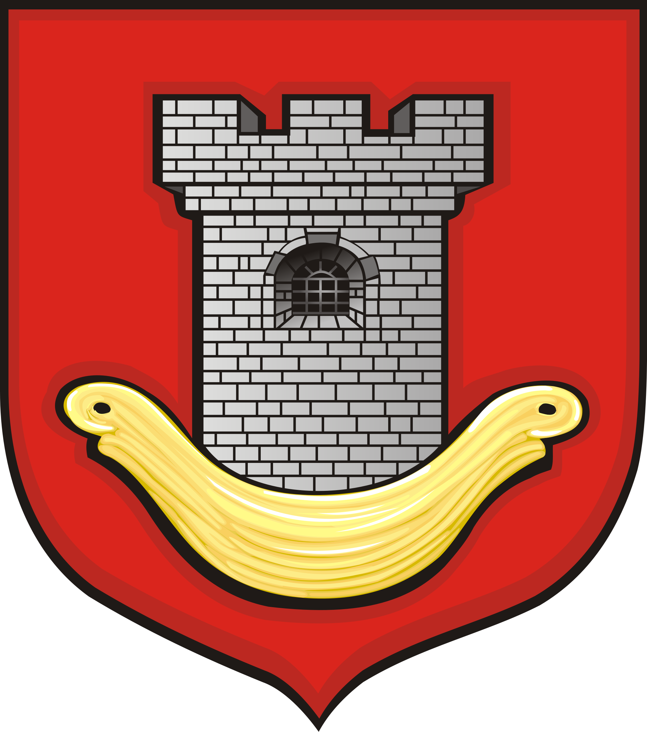

Miejska Górka 2017

Spis treści
- Wstęp ……………………………………………………………………………….. 3
- Wprowadzenie. …………………………………………………...………. 3
- Podstawa prawna. ……………………………………………………….. 4
- Diagnoza środowiska i problemy. …………………..………………… 5
- Założenia Gminnego Programu Wspierania Rodziny …………………… 11
- Cele programu. …………………………………………………..……… 12
- Działania wynikające z celów. ………………………………………. 12
- Oczekiwane rezultaty. ……………………………………………….… 14
- Realizatorzy programu …………………………….…………………………… 15
- Koordynator programu. ………………………………………………... 15
- Odbiorcy programu. …………………………………….……………… 15
- Instytucje i organizacje współpracujące. ………………………..... 15
- Postanowienia końcowe ………………………………………………………. 16
- Finansowanie. …………………………………………………………… 16
- Monitorowanie przebiegu programu. ……………………………… 16

- Wstęp

- Wprowadzenie.

Rodzina jest najlepszym środowiskiem rozwoju dziecka i tylko w niej w sposób prawidłowy może przebiegać proces jego wychowania i socjalizacji. Rodzina jako podstawowa komórka życia społecznego jest pierwszym i najważniejszym środowiskiem wychowawczym dziecka, która przez zamierzone oddziaływanie opiekuńcze i wychowawcze czy przekazywane wzory osobowe rodziców, przyczynia się do fizycznego, psychicznego i społecznego rozwoju dziecka. Dzięki tym oddziaływaniom przygotowuje je do samodzielnego życia w społeczeństwie, które podejmuje jako człowiek dorosły.
Jednak nie wszystkie rodziny swoje funkcje realizacją w takim stopniu, by dzieci mogły się w nich prawidłowo rozwijać i czuć się szczęśliwe. W wielu dysfunkcyjnych rodzinach występują problemy, które zakłócają ich funkcjonowanie i są szczególnie groźne dla dziecka. Wpływ na pojawiające się trudności mają czynniki zewnętrzne (np. bezrobocie, choroba, wzrost kosztów utrzymania). Są jednak i takie rodziny, w których źródło dysfunkcji tkwi w wielu czynnikach odnoszących się do właściwości osobowościowych członków rodziny (np. nałogi, przestępczość, przemoc, zaniedbywanie obowiązków).
Podstawowym założeniem Gminnego Programu Wspierania Rodziny na rok 2018- 2020, który utworzony został w oparciu o ustawę z dnia 9 czerwca 2011 roku o wsparciu rodziny i systemie pieczy zastępczej jest utworzenie spójnego sytemu wsparcia dla dzieci i rodzin przeżywających trudności w wypełnianiu funkcji opiekuńczo - wychowawczych, w celu przywrócenia im zdolności do wypełniania tych funkcji. Realizowane w ramach programu zadania koncentrować się będą nie tylko na dziecku, ale na całej rodzinie, również w sytuacjach, gdy dziecko zostanie umieszczone poza rodziną biologiczną, w celu odzyskania przez nią funkcji opiekuńczych. Aktem prawnym regulującym działania wszystkich podmiotów wobec przemocy w rodzinie jest również rozporządzenie w sprawie procedury „Niebieskiej Karty”, które obowiązuje od dnia 18 października 2011 roku. Procedura NK została opracowana w ten sposób, aby połączyć kompetencje wszystkich instytucji odpowiedzialnych za przeciwdziałanie przemocy w rodzinie i tworzyć warunki do podejmowania współpracy już od momentu interwencji.
Opracowanie i realizacja Gminnego Programu Wspierania Rodziny należy do zadań własnych Gminy (art. 176 pkt1 w/w ustawy).

- Podstawa prawna

Zadania przyjęte do realizacji w ramach Programu są spójne z kierunkami działań przyjętymi w następujących aktach prawnych:
1. Ustawa z dnia 09 czerwca 2011 roku o wspieraniu rodziny i systemie pieczy zastępczej (Dz. U 2017 poz. 697)
2. Ustawa z dnia 12 marca 2004 roku o pomocy społecznej (Dz.U.2017 poz.1769)
3. Ustawa z dnia 26 października 1982 roku o wychowaniu w trzeźwości i przeciwdziałaniu alkoholizmowi (Dz.U 2016 poz. 487)
4. Ustawa z dnia 29 lipca 2005 roku o przeciwdziałaniu przemocy w rodzinie (Dz.U. 2015 poz. 1390)
5. Ustawa z dnia 29 lipca 2005 roku o przeciwdziałaniu narkomanii (Dz.U.2017 poz. 783)

6. Ustawa z dnia 28 listopada 2003 roku o świadczeniach rodzinnych (Dz. U. 2017 poz. 1952)
7. Ustawa z dnia 07 września 2007 roku o pomocy osobom uprawnionym do alimentów (Dz.U. 2017 poz. 489)
8. Ustawa z dnia 24 kwietnia 2003 roku o działalności pożytku publicznego i o wolontariacie (Dz.U.2017 poz. 573)
9. Ustawa z dnia 08 marca 1990 roku o samorządzie gminnym (Dz.U.2017 poz.1875)
10. Ustawa z dnia 20 kwietnia 2004 roku o promocji zatrudnienia i instytucjach rynku pracy (Dz.U.2017 poz. 1065)
11. Ustawa z dnia 27 sierpnia 1997 roku o rehabilitacji zawodowej i społecznej oraz zatrudnianiu osób niepełnosprawnych (Dz.U. 2016 poz. 2046)
12. Ustawa z dnia 21 czerwca 2001 roku o dodatkach mieszkaniowych (Dz. U. 2017 poz.180)
13. Ustawa z dnia 7 września 1991 roku o systemie oświaty ( Dz.U.2016 poz.1943)
14. Ustawa z dnia 4 listopada 2016r. o wsparciu kobiet w ciąży i rodzin „Za życiem”(Dz.U.2016 poz. 1860)
14. Strategia Rozwiązywania Problemów Społecznych Gminy Miejska Górka na lata 2014 – 2020.

- Diagnoza środowiska i problemy

Gmina Miejska Górka położona jest w południowo – zachodniej części województwa wielkopolskiego, w powiecie rawickim, graniczy z gminami: Rawicz, Bojanowo, Jutrosin i Pakosław. Gminie Miejska Górka podlega 17 sołectw: Dąbrowa, Dłoń, Gostkowo, Karolinki, Kołaczkowice, Konary, Niemarzyn, Oczkowice, Piaski – Zalesie, Roszkowo, Roszkówko, Rozstępniewo, Rzyczkowo, Sobiałkowo, Topólka, Woszczkowo i Zakrzewo. Siedzibą władz samorządowych gminy Miejska Górka jest Urząd Miasta Miejska Górka. Gminę Miejska Górka zamieszkuje 9 470 osób w tym:
- obszar miejski zamieszkuje 3 299 osób,
- obszar wiejski zamieszkuje 6 171 osób.
Działania Ośrodka Pomocy Społecznej w Miejskiej Górce obejmują teren Gminy Miejska Górka, podzielony na 5 rejonów pracy socjalnej. Pracownicy socjalni po odebraniu zgłoszenia przeprowadzają wywiad środowiskowy w miejscu zamieszkania co pozwala na rozeznanie sytuacji. Przeprowadzenie wywiadu pozwala, również na zdiagnozowanie problemu z którym boryka się osoba lub rodzina. Właściwa diagnoza pozwala na przygotowanie skutecznego planu pomocy zawierającego działania które należy podjąć, aby sytuacja beneficjenta uległa polepszeniu. Poprzez szereg działań wytyczonych przez ustawy, czynności planowane przez pracownika socjalnego oraz współpracujących z nim specjalistów ma na celu stworzenie takiego planu, który pozwoli w możliwie krótkim czasie na polepszenie sytuacji rodziny, oraz jej usamodzielnienie w funkcjonowaniu. Pozytywne efekty realizacji opracowanego planu jest możliwe wyłącznie wtedy, gdy tworzony jest przy współudziale i zainteresowaniu klienta, uzyska jego aprobacje oraz jeśli klient aktywnie włączy się w jego realizacje. W pojęciu pracy socjalnej mieści się właściwie każda pomoc udzielona przez Ośrodek. Szczególną uwagę zwraca się na rodzinę i jej funkcjonowanie. Najczęściej dysfunkcyjność rodziny łączy się z takimi zjawiskami jak uzależnienia, przemoc domowa, problemy w pełnieniu ról rodzica, małżonka czy osoby pracującej. Zadania ujęte w programie zmierzają w kierunku wspierania rodziny przeżywającej trudności celem przywrócenia zdolności do wypełniania prawidłowych ról społecznych.
Poniżej przedstawiono liczbę osób i rodzin korzystających z pomocy społecznej, porównując dane z roku 2014, 2015, 2016.
Dane o korzystających z pomocy społecznej w gminie Miejska Górka
Wyszczególnienie | Rok 2014 | Rok 2015 | Rok 2016
Liczba osób, którym przyznano świadczenie – decyzja | 488 | 428 | 373
Liczba osób w rodzinach | 713 | 679 | 515
Liczba osób, którym przyznano świadczenia pieniężne - decyzja | 373 | 317 | 287
Liczba osób w rodzinach | 622 | 363 | 267
Liczba osób, którym przyznano świadczenia niepieniężne – decyzja | 249 | 111 | 86
Liczba osób w rodzinach | 372 | 316 | 248

Powody przyznania pomocy
POWODY UDZIELENIA POMOCY I WSPARCIA
LICZBA RODZIN I OSÓB | ROK 2014 | ROK 2015 |  |  | ROK 2016
UBÓSTWO
Liczba rodzin ogółem | 41 |  | 35 |  |  | 32
Liczba osób w rodzinach | 125 |  | 113 |  |  | 85
SIERODZTWO
Liczba osób ogółem | 0 |  | 0 |  |  | 0
Liczba osób w rodzinach | 0 |  | 0 |  |  | 0
BEZDOMNOŚĆ
Liczba rodzin ogółem | 1 |  | 1 |  |  | 2
Liczba osób w rodzinach | 1 |  | 1 |  |  | 2
BEZROBOCIE
Liczba rodzin ogółem | 130 |  | 118 |  |  | 88
Liczba osób w rodzinach | 361 |  | 343 |  |  | 236
NIEPEŁNOSPRAWNOŚĆ
Liczba rodzin ogółem | 36 |  | 44 |  |  | 49
Liczba osób w rodzinach | 76 |  | 93 |  |  | 102
DŁUGOTRWAŁA LUB CIĘŻKA CHOROBA
Liczba rodzin ogółem | 80 |  | 97 |  |  | 97
Liczba osób w rodzinach | 215 |  | 252 |  |  | 231
PRZEMOC W RODZINIE
Liczba rodzin ogółem | 1 |  | 2 |  |  | 1
Liczba osób w rodzinach | 2 |  | 6 |  |  | 2
POTRZEBA OCHRONY OFIAR HANDLU LUDŹMI
Liczba rodzin ogółem | 0 |  | 0 |  |  | 0
Liczba osób w rodzinach | 0 |  | 0 |  |  | 0
POTRZEBA OCHRONY MACIERZYŃSTWA :
Liczba rodzin ogółem | 34 |  | 32 |  |  | 28
Liczba osób w rodzinach | 167 |  | 166 |  |  | 128
W TYM WIELODZIETNOŚCI
Liczba rodzin ogółem | 24 |  |  | 24 |  |  | 24
Liczba osób w rodzinach | 130 |  |  | 137 |  |  | 135
BEZRADNOŚĆ W SPRAWCH OPIEKUŃCZO – WYCHOWAWCZYCH I POROWADZENIA GOSPODARSTWA DOMOWEGO
Liczba rodzin ogółem | 30 |  | 26 |  |  | 10
Liczba osób w rodzinach | 118 |  | 99 |  |  | 42
W TYM RODZINY NIEPEŁNE
Liczba rodzin ogółem | 19 |  | 21 |  |  | 6
Liczba osób w rodzinach | 55 |  | 67 |  |  | 19
W TYM RODZINY WIELODZIETNE
Liczba rodzin ogółem | 10 |  | 6 |  |  | 4
Liczba osób w rodzinach | 62 |  | 36 |  |  | 23
TRUDNOŚCI W INTEGRACJI CUDZOZIEMCÓW, KTÓRZY UZYSKALI W RZECZYPOSPOLITEJ POLSKIEJ STATUS UCHODŹCY LUB OCHRONĘ UZUPEŁNIAJĄCĄ
Liczba rodzin ogółem | 0 |  | 0 |  |  | 0
Liczba osób w rodzinach | 0 |  | 0 |  |  | 0
TRUDNOŚĆ W PRZYSTOSOWANIU DO ŻYCIA PO ZWOLNIENIU Z ZAKŁADU KARCEGO
Liczba rodzin ogółem | 1 |  | 2 |  |  | 2
Liczba osób w rodzinach | 1 |  | 2 |  |  | 2
ALKOHOLIZMU
Liczba rodzin ogółem | 2 |  | 2 |  |  | 3
Liczba osób w rodzinach | 2 |  | 2 |  |  | 10
NARKOMANII
Liczba rodzin ogółem | 0 |  | 0 |  |  | 0
Liczba osób w rodzinach | 0 |  | 0 |  |  | 0
ZDARZENIA LOSOWEGO
Liczba rodzin ogółem | 2 |  | 1 |  |  | 0
Liczba osób w rodzinach | 6 |  | 3 |  |  | 0
SYTUACJI KRYZYSOWEJ
Liczba rodzin ogółem | 0 |  | 0 |  |  | 0
Liczba osób w rodzinach | 0 |  | 0 |  |  | 0
KLĘSKI ŻYWIOŁOWEJ LUB EKOLOGICZNEJ
Liczba rodzin | 0 |  | 0 |  |  | 0
Liczba osób w rodzinach | 0 |  | 0 |  |  | 0

II. Założenia Gminnego Programu Wspierania Rodziny
Zgodnie z założeniami ustawy o wspieraniu rodziny i systemie pieczy zastępczej, zadaniem obowiązkowym jednostek samorządów terytorialnych oraz organów administracji rządowej jest wspieranie rodziny przeżywającej trudności w wypełnianiu funkcji opiekuńczo-wychowawczych oraz organizacji pieczy zastępczej w zakresie ustalonym ustawą. Realizacja zadań winna odbywać się we współpracy ze środowiskiem lokalnym, sądami i ich organami pomocniczymi, Policją, instytucjami oświatowymi, podmiotami leczniczymi, a także kościołem oraz organizacjami społecznymi. Podstawą do rozwiązywania problemów społecznych rodziny jest jej wsparcie w odbudowywaniu prawidłowych relacji w rodzinie oraz we właściwym przyjmowaniu i wypełnianiu ról społecznych przez jej członków.
Praca z rodziną powinna być prowadzona w szczególności w formie:
- konsultacji i poradnictwa specjalistycznego;
- terapii i mediacji;
- usług dla rodzin z dziećmi, w tym usług opiekuńczych i specjalistycznych;
- pomocy prawnej, szczególnie w zakresie prawa rodzinnego;
- organizowania dla rodzin spotkań, mających na celu wymianę ich doświadczeń

- Cele programu.

Cel główny
Wspieranie rodzin przeżywających trudności w prawidłowym wypełnianiu obowiązków opiekuńczo - wychowawczych na terenie gminy Miejska Górka.
Cele szczegółowe
- Podejmowanie działań profilaktycznych i edukacyjnych na rzecz rodzin.
- Zapewnienie rodzinom mającym trudności w prawidłowym wypełnianiu funkcji opiekuńczo - wychowawczej wsparcia i pomocy asystenta rodziny.
- Szeroka współpraca z instytucjami, stowarzyszeniami, organizacjami pozarządowymi na rzecz dziecka i rodziny.
- Zapewnianie bezpieczeństwa dziecku i rodzinie.
- Podejmowanie działań zapobiegających sytuacji kryzysowych
- Przeciwdziałanie dysfunkcji występujących w rodzinie.

- Działania wynikające z celów.
  - Podejmowanie działań profilaktycznych i edukacyjnych na rzecz rodzin.
a) prowadzenie działalności profilaktycznej sprzyjającej umacnianiu rodziny
b) udział w projektach i programach mających na celu wspieranie rodziny
c) edukowanie za pomocą broszur promujących zdrowy styl życia
  - Zapewnienie rodzinom mającym trudności w prawidłowym wypełnianiu funkcji opiekuńczo - wychowawczych wsparcia i pomocy.
- wnikliwa diagnoza wstępna,
- zabezpieczenie podstawowych potrzeb bytowych dzieci i rodzin,
- zapewnienie pomocy finansowej i rzeczowej rodzinom,
- pomoc i wsparcie asystenta rodziny,
- opracowanie projektu planu pracy z rodzinom,
  - Szeroka współpraca z instytucjami, stowarzyszeniami, organizacjami pozarządowymi na rzecz dzieci i rodzin.
- organizowanie wypoczynku dla dzieci z rodzin dysfunkcyjnych,
- organizowanie zajęć dodatkowych (edukacyjnych i kulturalnych),
4. Zapewnianie bezpieczeństwa dziecku i rodzinie.
a) monitorowanie sytuacji zdrowotnej dzieci i rodzin,
b) monitorowanie sytuacji szkolnej dzieci,
c) ścisła współpraca z instytucjami działającymi w obszarze rodziny
d) zapewnienie bezpłatnych porad prawnych i wsparcia psychologicznego
5. Podejmowanie działań zapobiegających sytuacji kryzysowe.
a) systematyczne monitorowanie rodzin zagrożonych kryzysem przez pracowników socjalnych, asystenta rodziny, pedagogów szkolnych oraz przedstawicieli innych instytucji współpracujących z rodziną,
b) zapobieganie powstawaniu sytuacji kryzysowych, wymagających interwencji,
c) zapewnianie pomocy osobom doznającym przemocy,
d) zapewnienie bezpłatnych konsultacji rodzinom w zakresie uzależnień
e) organizacja działań podnoszących kompetencje wychowawcze rodziców
6. Przeciwdziałanie dysfunkcji występujących w rodzinie.
a) dostęp do bezpłatnych porad psychologa i terapeuty
b) dostęp do pedagoga,
c) wyczulenie służb współpracujących z rodzinami na edukowanie i działania profilaktyczne mające na celu przeciwdziałanie dysfunkcji rodzin,
d) dostęp do bezpłatnych porad prawnych
e) edukacja służb społecznych w zakresie wykorzystywania nowych metod
pracy i tworzenie możliwości podnoszenia kwalifikacji zawodowych
- działanie Zespołu Interdyscyplinarnego

- Oczekiwane rezultaty

- Ograniczenie liczby dzieci trafiających do instytucjonalnych form pieczy zastępczej.
- Polepszenie sytuacji dziecka i rodziny
- Poprawa funkcjonowania rodzin borykających się z problemami opiekuńczo-wychowawczymi.
- Wzmocnienie poczucia bezpieczeństwa rodziny i dziecka.
- Zminimalizowanie negatywnych zachowań oraz stworzenie skutecznego systemu wsparcia dla rodziny i dziecka.
- Zabezpieczenie podstawowych potrzeb bytowych rodzin celem zapobiegania powstawaniu sytuacji kryzysowych.
- Poprawa i wzrost jakości w zakresie funkcjonowania rodziny.
- Zwiększenie współpracy instytucji i organizacji pozarządowych.
- Podniesienie kwalifikacji zawodowych zatrudnionych pracowników poprzez udział w szkoleniach, kursach oraz samokształceniu.
- Wsparcie asystenta rodziny w środowiskach przeżywających trudności w prawidłowym wypełnianiu funkcji opiekuńczo - wychowawczych.
- Zwiększenie kompetencji rodzicielskich u rodzin objętych asystenturą.

- Realizatorzy programu.

  - Koordynator programu.
Koordynatorem Gminnego Programu Wspierania Rodziny na lata 2018-2020 jest Ośrodek Pomocy Społecznej w Miejskiej Górce. Monitoring będzie polegał na zbieraniu i ocenie danych pod katem realizacji celów programu. Zebrane informacje będą wykorzystywane do planowania działań profilaktycznych, które będą wpisywane w formie zadań.

  - Odbiorcy programu.
Odbiorcami programu są rodziny przeżywające trudności w wypełnianiu funkcji opiekuńczo-wychowawczych, w tym rodziny których dzieci nie mają zapewnionej należytej opieki, rodziny których dzieci umieszczone zostały w pieczy zastępczej, dzieci i młodzież zagrożone wykluczeniem i niedostosowaniem społecznym, rodziny gdzie występuje przemoc i alkoholizm oraz przedstawiciele instytucji i służb pracujących na rzecz dziecka i rodziny.
  - Instytucje i organizacje współpracujące.
Instytucje i organizacje realizujące zadania mieszczące się w zakresie wspierania rodziny oraz inne pełniące funkcje wspierające:
- Ośrodek Pomocy Społecznej w Miejskiej Górce,
- Zespół Interdyscyplinarny ds. Przeciwdziałania Przemocy w Rodzinie,
- Gminna Komisja ds. Rozwiązywania Problemów Alkoholowych,
- Rewir Dzielnicowych w Miejskiej Górce,
- Placówki oświatowe,
- Organizacje pozarządowe,
- Powiatowe Centrum Pomocy Rodzinie w Rawiczu.
Wymienione wyżej instytucje gro swoich działań kieruje w stronę udzielenia różnych form pomocy rodzinie

- Postanowienia końcowe

- Finansowanie.
Źródłem finansowania Gminnego Programu Wspierania Rodziny na rok 2018 - 2020 są:
- Środki własne gminy (zaplanowane na dany rok budżetowy).
- Dotacje z budżetu państwa.
- Środki unijne.

- Monitorowanie przebiegu programu

Kierownik Ośrodka Pomocy Społecznej w Miejskiej Górce w terminie do 31 marca każdego roku Radzie Miejskiej w Miejskiej Górce będzie przekładał sprawozdanie z realizacji programu i osiągniętych efektów, sporządzonych na podstawie informacji uzyskanych od podmiotów uczestniczących w realizacji zadań.

dane z bazy Ewidencji Ludności w Miejskiej Górce, stan na dzień 16-11-2017 rok
Ministerstwo Pracy i Polityki Społecznej - Sprawozdanie roczne z udzielonych świadczeń z pomocy społecznej
Ministerstwo Pracy i Polityki Społecznej - Sprawozdanie roczne z udzielonych świadczeń z pomocy społecznej

